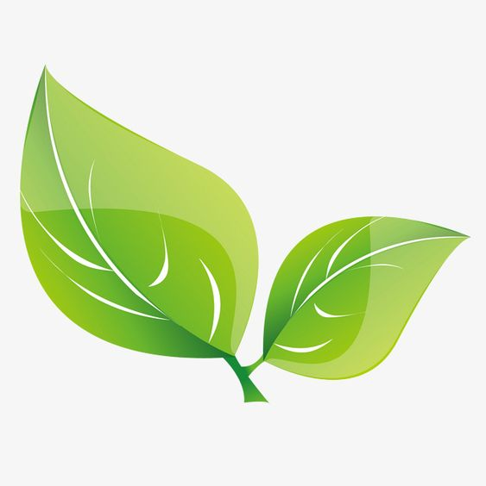

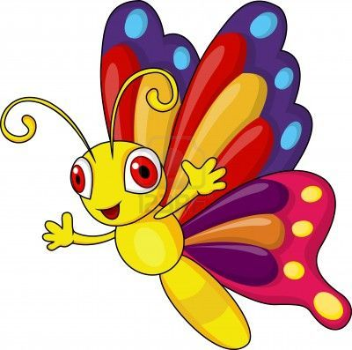

**ŽEMĖ – PLANETA.**

OSKARAS

**ŽEMĖ – LIETUVA, ŽEMĖLAPIS, PURVAS, NES BŪNA TOKS. SAULĖ, NAMELIAI, KAMUOLIUKAI, LAIPTAI.** MILANA

**ŽEMĖ – KAI ŽOLĖ AUGA, VANDENYS.**

MAJUS

**ŽEMĖ, KUR KIRMINAS GYVENA. DARŽELIO ŽEMĖ.**

ELIJA





**ŽEMĖ – AUGALAI.** ADRIJUS

**ŽEMĖ YRA, KUR MES GYVENAM IR VISI GYVENA, KUR TU GYVENI.**

KAROLINA M.

**ŽEMĖ – LIETUVA, ŠIRDELĖ, DANGUS IR DAR BATUTAS**.

GABRIELĖ





**ŽEMĖ – ŽOLĖ, VANDUO.**

EMILIJA

**ŽEMĖ – SAULĖ IR LEDAS.**

AUSTĖJA

**ŽEMĖ – ŽOLĖ, ATRODO DAR VAISIUS, NAMAI...** MEDA

**ŽEMĖ YRA VANDUO, ŽALIA IR GELTONA.**

**TEN, TAI ČIA YRA ŽEMĖ**.

NEDAS



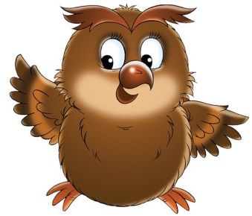

**ŽEMĖ TAI MAŠINOS,**

**KELIAI.**

AUSTĖJA

**ANT ŽEMĖS AUGA ŽOLĖS,**

**GĖLĖS, MEDŽIAI, ŽMONĖS.**

DEIMANTĖ

**ŽEMĖ TOKS PASAULIS,**

**KUR YRA KLAIPĖDA.**

JORIS



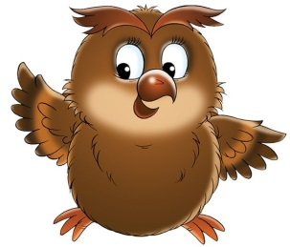

**ŽEMĖ YRA, KURI VISKĄ DUODA.** AKVILĖ

**ŽEMĖ YRA TOKIA PLANETA.** GABIJA



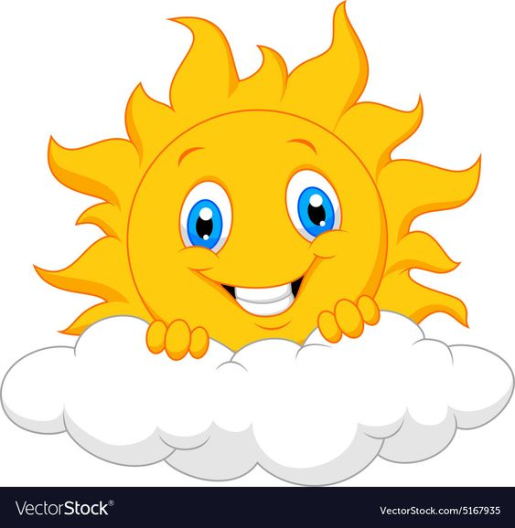

**ŽEMĖ YRA DANGUS**

JOKŪBAS

**MŪSŲ ŽEMĖ YRA NAMAI. TEN GYVENAM AMŽINAI. IR NIEKADA NEINAM Į KITAS PLANETAS.**

AMELIJA D.





**ŽEMĖ – BORUŽĖLĖ, SRAIGĖ.**

**GYVENAM ANT ŽEMĖS**

JONĖ

**KAIP KRENTA LAUKE LAPELIAI, IR KAIP ŽIEMĄ**

**YRA ŠALTA, IR KAIP YRA ŽOLYTĖ.** MOTIEJUS

**ŽEMĖ YRA PLANETA**

AUSTĖJA V.





**ŽEMĖ YRA...GYVATĖS ŠLIAUŽIA, DEBESĖLIAI EINA Į VIRŠŲ.**

**PLANETA YRA IR YRA SLIEKAI.**

MAJUS



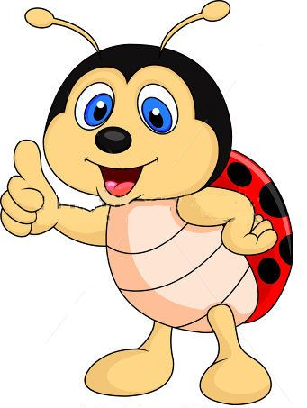

**ŽEMĖ YRA PLANETA.**

**ŽEMĖ TURI DRAUGŲ PLANETŲ.**

HERKUS

**LIETUS IRGI ŽEMĖS DRAUGAS**

**NES LYJA LAISTO ŽEMĘ.**

**ŽEMĖS DRAUGAI MĖNULIS IR SAULĖ.**

ARMINAS





**KAI PAUKŠČIUKAI SKRAIDO**

**ANT ŽOLĖS,VAIKŠTO.**

**KAI NAMAI ANT ŽEMĖS.**

**EINA KAŽKAS Į NAMELĮ, PASIŠILDO.**

OLIVIJA



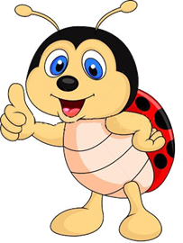

**MES ESAM ŽEMĖS VAIKAI:**

**MOČIUTĖS IR SENELIAI**

**IRGI ŽEMĖS VAIKAI.**

..Boružėlių“gr. vaikai





**MES GYVENAME ŽEMĖJE**

**IR VISUS MYLIU.**

HARIS

**ŽEMĖ KAIP MANO KAMUOLYS.**

PAULINA

**DŽIAUGIUOSI IR VISUS MYLIU.**

AUGUSTĖ



**ŽEMĖ TAI VANDENYNAI.**

RASA

**ŽEMĖ, KURIOJ MES VAIKŠTOME.**

ŽIEDĖ

**ŽEMĖJE AUGA DAUG GĖLYČIŲ, ŽOLĖ, YRA DAUG NAMŲ**.

ADRIJUS

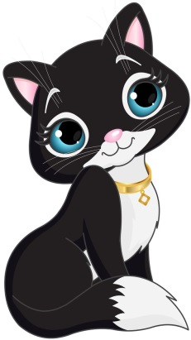

**MAN PATINKA GYVENTI**

**ŽEMĖJE,**

**LABIA JĄ MYLIU.**

JUSTAS

**ŽEMĖ YRA MANO GIMTINĖ,**

**ŠALIS KURIOJE AŠ GYVENU.**

**ŽEMĖJE YRA DAUG FABRIKŲ.**

**MANO MAMA DIRBA FABRIKE.**

VYTAUTAS





**ŽEMĖ YRA MŪSŲ PASAULIS**

**IR GIMTINĖ SU SOSTINE**

**VILNIUMI.**

ROKAS

**ŽEMĖ YRA VIETA**

**KURIOJE MES GYVENAME.** AMELIJA

**ŽEMĖ YRA TA VIETA**

**KUR GYVENA DAUG ŽMONIŲ,**

**AUGA GĖLĖS, MEDŽIAI, DAUG VANDENYNŲ.** GELMĖ





**ŽEMĖ YRA MŪSŲ PLANETA.**

KAMILĖ

**ME ESAME GYVI, GALIME DAUG PASODINTI GĖLIŲ, MEDŽIŲ.**

**MES VAIKAI ESAME IŠ TOS ŽEMĖS.**

LIEPA

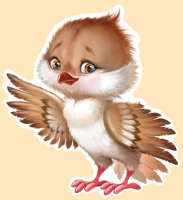

**ŽEMĖJE YRA MŪSŲ LIETUVA.**

JUSTAS

**MŪSŲ ŽEMĖ MUMS YRA BRANGI.**

**MAN LABAI PATINKA KAI ŽYDI GĖLYTĖS IR DĖL TO AŠ LABAI DŽIAUGIUOSI.** EVA





**ŽEMĖ MAN REIŠKIA VISKĄ –**

**GYVENTI, MYLĖTI.** IGNAS

**MAN JI REIŠKIA MEILĘ.**

**AŠ MYLIU ŽEMĘ.**

**ČIA YRA MANO NAMAI.**

LIKNĖ

**MANO ŽEMĖ YRA GERA.**

**MYLIU JĄ LABAI, NES JI YRA**

**LABAI GRAŽI.** LAURA



**ŽEMĖ – TAI YRA ŽOLĖ,**

**VANDUO, AUGALAI**

**IR ĮVAIRŪS GYVŪNĖLIAI.**

EMA

**AŠ MYLIU ŽEMĘ, NES ČIA**

**GYVENA MANO TĖVELIAI.**

**ČIA YRA MANO NAMAI.**

**ŽEMĖ YRA GRAŽI.** EMA V.



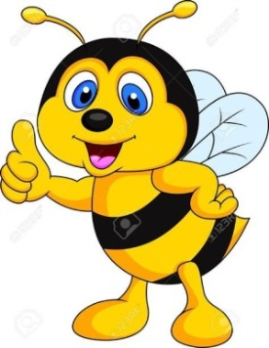

**ŽEMĖ YRA MŪSŲ LIETUVA.**

EVITA

**ŽEMĮ YRA MŪSŲ PAVIRŠIUS**

**IR VISAS PASAULIS.**

NOJUS



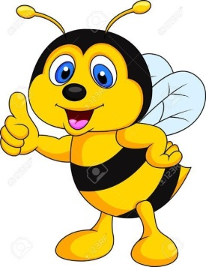

**ŽEMĖ YRA VISA MŪSŲ GAMTA.**

AMELIJA

**ŽEMĖ YRA VAIKAI.**

DOVYDAS